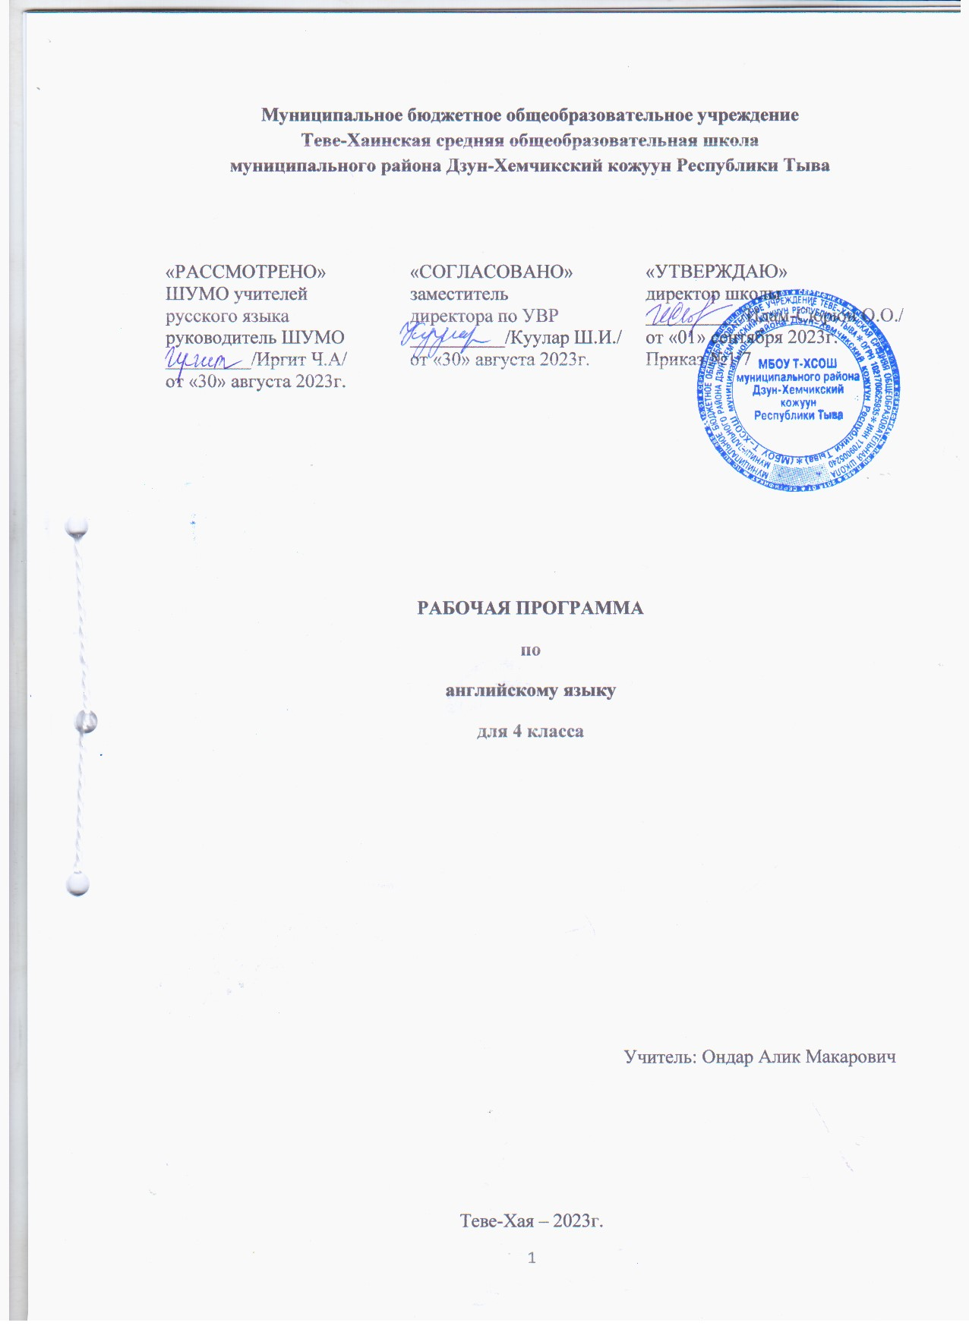

Пояснительная записка
Рабочая программа по английскому языку для обучающихся 4 класса общеобразовательных учреждений составлена на основе авторской программы Н.И. Быковой, М.Д. Поспеловой Английский язык Рабочие программы Предметная линия учебников «Английский в фокусе» 2-4 класс Москва «Просвещение», 2014 и ориентирована на учебник “Spotlight” (Английский в фокусе) авторы: Н.И. Быкова, Д. Дули, М.Д. Поспелова, В. Эванс – Москва, Просвещение., 2018.
Учебно-методический комплекс «Английский в фокусе» Н.И. Быкова, Д. Дули, М.Д. Поспелова, В. Эванс М., Просвещение, рекомендованный Министерством образования РФ, включающий следующие компоненты: учебник, книга для учителя, рабочая тетрадь, контрольные задания, языковой портфель, сборник упражнений, аудиоприложение.
Рабочая программа в 4 классе рассчитана на 68 часов в год по 2 часа в неделю на протяжении учебного года. Рабочая программа предусматривает 8 контрольных работ по следующим направлениям аудирование, чтение, письмо, монологическая и диалогическая речь. Реализация рабочей программы предусматривает достижение личностных, метапредметных и предметных планируемых результатов.
Цели обучения:
- формирование у учащихся представления о роли и значимости английского языка в жизни современного человека и поликультурного мира, приобретение начального опыта использования английского языка как средства межкультурного общения, нового инструмента познания мира и культуры других народов;
- формирование умения общаться на английском языке на элементарном уровне с учётом речевых возможностей и потребностей младших школьников в устной (аудирование и говорение) и письменной (чтение и письмо) формах;
- приобщение детей к новому социальному опыту с использованием английского языка: знакомство младших школьников с миром зарубежных сверстников, с детским зарубежным фольклором; воспитание дружелюбного отношения к представителям других стран;
- развитие речевых, интеллектуальных и познавательных способностей младших школьников, а также их общеучебных умений; развитие мотивации к дальнейшему овладению английским языком;
- воспитание и разностороннее развитие учащихся средствами английского языка.

Задачи:
- формирование представлений об иностранном языке как средстве общения, позволяющем добиваться взаимопонимания с людьми, говорящими, пишущими на иностранном языке, узнавать новое через звучащие и письменные тексты;
- расширение лингвистического кругозора школьников, освоение элементарных лингвистических представлений, доступных младшим школьникам и необходимых для овладения устной и письменной речью на английском языке на элементарном уровне;
- обеспечение коммуникативно-психологической адаптации младших школьников к новому языковому миру для преодоления в дальнейшем психологического барьера и использования иностранного языка как средства общения;
- развитие личностных качеств младшего школьника, его внимания, мышления, памяти и воображения в процессе участия в моделируемых ситуациях общения, ролевых играх в ходе овладения языковым материалом;
- развитие эмоциональной сферы детей в процессе обучающих игр, учебных спектаклей с использованием иностранного языка;
- приобщение младших школьников к новому социальному опыту за счет проигрывания на иностранном языке различных ролей в игровых ситуациях, типичных для семейного, бытового, учебного общения;
- развитие познавательных способностей, овладение умением координированной работы с разными компонентами учебно-методического комплекта (учебником, рабочей тетрадью), умением работы в группе.
Планируемые результаты освоения учебного предмета
Личностные результаты
У обучающегося будут сформированы:
- общее представление о мире как многоязычном и поликультурном сообществе;
- осознание себя гражданином своей страны;
- осознание своей этнической принадлежности, эмпатия как толерантное отношение к другой культуре
- осознание языка, в том числе иностранного, как основного средства общения между людьми;
- понятие о мире зарубежных сверстников с использованием средств изучаемого иностранного языка (через детский фольклор, некоторые образцы детской художественной литературы, традиции);
- уважительное отношение к иному мнению, истории и культуре других народов;
- целостный, социально-ориентированный взгляд на мир в единстве и разнообразии природы и народов.
Обучающийся получит возможность для формирования:
- внутренней позиции на уровне положительного отношения к образовательному учреждению, понимания необходимости учения, выраженного в преобладании учебно-познавательных мотивов и предпочтении социального способа оценки знаний;
- выраженной устойчивой учебно-познавательной мотивации учения;
- адекватного понимания причин успешности (не успешности) учебной деятельности;
- компетентности в реализации основ гражданской идентичности в поступках и деятельности;
- компетентности умения учиться;
- адекватной Я-концепции и самооценки на основе критериев успешной учебной деятельности;
- нравственно-этической ориентации;
- навыков начальной адаптации в динамически меняющемся мире;
- установки на здоровый образ жизни и реализации её в реальном поведении и поступках.
Метапредметные результаты
Регулятивные УУД
Обучающийся научится:
- самостоятельно обнаруживать и формулировать учебную проблему;
- выдвигать версии решения проблемы, осознавать (и интерпретировать в случае необходимости) конечный результат, выбирать средства достижения цели из предложенных, а также искать их самостоятельно;
- работая по плану, сверять свои действия с целью и при необходимости исправлять ошибки самостоятельно (в том числе и корректировать план);
- соотносить правильность выбора с требованиями конкретного задания;
- контролировать и оценивать процесс и результат действий.
Обучающийся получит возможность научиться:
- применять установленные правила в планировании способа построения высказывания;
- составлять план и последовательность действий, адекватно использовать речь для регуляции своей деятельности;
- совершенствовать самостоятельно выбранные критерии оценки;
- использовать речь для регуляции своих действий.
Коммуникативные УУД
Обучающийся научится:
- вести беседу на уровне понимания и реагирования, участвовать в диалогах на различные темы;
- работать в паре и в группе;
- использовать новую лексику в письменной и устной речи;
- высказывать свое мнение при коллективном обсуждении;
- задавать вопросы, сотрудничать при решении коммуникативных задач;
- критично относиться к своему мнению, с достоинством признавать ошибочность своего мнения и корректировать его;
- смотреть на ситуацию с иной позиции и договариваться с людьми иных взглядов.
Обучающийся получит возможность научиться:
- строить понятные для партнера монологические и диалогические высказывания;
- четко формулировать затруднение или проблему, просить о помощи;
- уточнять информацию, необходимую для организации собственной деятельности и сотрудничества с партнёром;
- проявлять активность во взаимодействии для решения коммуникативных и познавательных задач;
- использовать активный словарный запас для решения коммуникативных задач.
Познавательные УУД
Обучающийся научится:
- искать и выделять необходимую информацию из различных источников в разных формах;
- использовать общие приемы построения предложений;
- анализировать способы и условия действий;
- узнавать, определять и называть объекты окружающей действительности;
- получать и передавать информацию;
- устанавливать аналогии и причинно-следственные связи;
- обобщать и классифицировать понятия.
Обучающийся получит возможность научиться:
- работать с текстами, анализируя и обобщая представленную в них информацию;
- понимать языковой материал без перевода на русский язык;
- выделять существенные признаки объектов, формировать понятия на иностранном языке;
- использовать прием языковой догадки.
Предметные результаты
Обучающийся научится:
- вести и поддерживать элементарный диалог: этикетный, диалог-расспрос, диалог-побуждение;
- кратко описывать и характеризовать предмет, картинку, персонаж;
- рассказывать о себе, своей семье, друге, школе, родном крае, стране и т. п. (в пределах тематики начальной школы);
- воспроизводить наизусть небольшие произведения детского фольклора: рифмовки, стихотворения, песни;
- кратко передавать содержание прочитанного/услышанного текста;
- выражать отношение к прочитанному/услышанному;
- понимать на слух речь учителя по ведению урока; связные высказывания учителя, построенные на знакомом материале и/или содержащие некоторые незнакомые слова; выказывания одноклассников;
- понимать основную информацию услышанного (небольшие тексты и сообщения, построенные на изученном речевом материале, как при непосредственном общении, так и при восприятии аудиозаписи);
- извлекать конкретную информацию из услышанного;
- использовать контекстуальную или языковую догадку;
- не обращать внимания на незнакомые слова, не мешающие понимать основное содержание текста;
- читать с помощью (изученных) правил чтения и с правильным словесным ударением;
- читать с правильным логическим и фразовым ударением простые нераспространённые предложения;
- читать основные коммуникативные типы предложений (повествовательные, вопросительные, побудительные, восклицательные);
- читать небольшие тексты с разными стратегиями, обеспечивающими понимание основной идеи текста, полное понимание текста и понимание необходимой информации;
- писать открытки-поздравления с праздником и днём рождения;
- писать личные письма в рамках изучаемой тематики с опорой на образец;
- правильно оформлять конверт (с опорой на образец).
Обучающийся получит возможность научиться:
- читать и понимать содержание текста на уровне значения и отвечать на вопросы по содержанию текста;
- определять значения незнакомых слов по знакомым словообразовательным элементам (приставки, суффиксы) и по известным составляющим элементам сложных слов, аналогии с родным языком, конверсии, контексту, иллюстративной наглядности;
- пользоваться справочными материалами (англо-русским словарём, лингвострановедческим справочником) с применением знаний алфавита и транскрипции;
- понимать внутреннюю организацию текста;
- читать и понимать содержание текста на уровне смысла и соотносить события в тексте с личным опытом;
- отличать буквы от транскрипционных знаков;
- читать слова по транскрипции;
- писать правильно (овладеет основными правилами орфографии);
- писать транскрипционные знаки;
- использовать словарь для уточнения написания слова;
- различать на слух и адекватно произносить все звуки английского языка;
- соблюдать нормы произношения звуков английского языка в чтении вслух и устной речи (долгота и краткость гласных, отсутствие оглушения звонких согласных в конце слов, отсутствие смягчения согласных перед гласными);
- соблюдать правильное ударение в изолированном слове, фразе;
- различать коммуникативный тип предложения по его интонации;
- правильно произносить предложения с точки зрения их ритмико-интонационных особенностей
- использовать в речи лексические единицы, обслуживающие ситуации общения в пределах тематики начальной школы в соответствии с коммуникативной задачей;
- использовать правила словообразования;
- догадываться о значении незнакомых слов, используя различные виды догадки (по аналогии с родным языком, словообразовательным элементам и т. д.).

Содержание программы учебного курса

Вводный модуль. 2 часа
Повторение изученного материала в третьем классе. Каникулы.
Модуль 1. Семья и друзья. 8 часов
Описание людей. Встреча в аэропорту. Члены семьи. Лучший друг.
Грамматика: глагол to have got в настоящем простом времени, предлоги места, модальный глагол can
Модуль 2. Рабочие будни. 8 часов
Профессии. Описание профессий. Ежедневные обязанности. Время.
Грамматика: наречия частотности, модальный глагол have to
Модуль 3. Еда. 8 часов
Названия еды и напитков. Предпочтения в еде детей. Покупка еды, цены. Поход в магазин.
Грамматика: множественное число существительных, неопределенные местоимения.
Модуль 4. В зоопарке. 8 часов
Дикие и домашние животные. Сравнение животных. Описание животных. Правила поведения в зоопарке.
Грамматика: сравнение настоящего простого и настоящего длительного времени, модальный глагол must
Модуль 5. Где ты был вчера? 8 часов
Описание прошедших событий. Описание чувств и эмоций. Письмо по теме «Что я делал прошлым вечером»
Грамматика: порядковые числительные, глагол to be в прошедшем времени
Модуль 6. Время историй. 10 часов
Знакомство со сказками страны изучаемого языка и нашей страны. Пересказ сказок.
Грамматика: простое прошедшее время (правильные глаголы)
Модуль 7. Незабываемые дни. 9 часов
Запоминающиеся даты и события в жизни людей в течении года. Описание событий происходящих в прошлом.
Грамматика: простое прошедшее время (неправильные глаголы)
Модуль 8. Каникулы. Места для посещения. 7 часов
Страны и города. Достопримечательности. Каникулы. Места отдыха.
Грамматика: будущее простое время.

Требования к уровню подготовки учащихся

В результате изучения английского языка в 4 классе ученик должен:
- знать/понимать:
- алфавит, буквы, основные буквосочетания, звуки изучаемого языка;
- основные правила чтения и орфографии изучаемого языка;
- особенности интонации основных типов предложений;
- название страны/стран изучаемого языка, их столицы.
- рифмованные произведения детского фольклора наизусть;
- имена наиболее известных персонажей детских литературных произведений.
- уметь:
- понимать на слух речь учителя, одноклассников, основное содержание облегченных текстов с опорой на зрительную наглядность;
- участвовать в элементарном этикетном диалоге;
- расспрашивать собеседника, задавать простые вопросы (Кто? Что? Где? Когда?) и отвечать на вопросы собеседника;
- кратко рассказывать о себе, своей семье, друге;
- составлять небольшие описания картинки по образцу;
- читать вслух текст, соблюдая правила произношения и соответствующую интонацию;
- читать про себя, понимать основное содержание небольших текстов;
- списывать текст на английском языке, выписывать из неги и/или вставлять слова в него в соответствии с решаемой учебной задачей;
- писать краткое поздравление с опорой на образец.
- использовать приобретенные знания и коммуникативные умения в практической деятельности и повседневной жизни для:
- устного общения с носителями языка в доступных младшим школьникам пределах;
- развитие дружелюбного отношения к представителям других стран;
- преодоление психологических барьеров в использовании английского языка, как средства общения;
- ознакомление с детским зарубежным фольклором и доступными образцами художественной литературы на английском языке;
- более глубокого осознания некоторых особенностей родного языка.

Контроль и оценка планируемых результатов
Проверка коммуникативных умений в аудировании и чтении осуществляется с помощью заданий на выбор ответа. Использование заданий, не требующих развёрнутого ответа, снимает дополнительные трудности, связанные с правильным лексико-грамматическим оформлением высказывания младшими школьниками, экономит время выполнения работы.
Для проверки лексических и грамматических навыков используются как задания с выбором ответа, так и задания на восстановление пропущенных слов в связном тексте. Для проверки умений в письменной речи учащимся предлагается написать письмо – ответ другу по переписке, рассказав о себе. Чтобы оценить умения учащихся в устной речи, им предлагается высказаться в связи с заданной ситуацией общения, которая знакома детям, а также разыграть диалог этикетного характера. Проверочные задания состоят из двух частей: письменной и устной. Третьеклассники дважды слушают аудиотекст, стараясь понять его основное содержание, опираясь на иллюстрацию, затем выполняют задание. Затем читают про себя короткий текст, построенный на изученном языковом материале, и выполняют задания. Затем выполняют задания, нацеленные на проверку лексико-грамматических навыков. Затем пишут личное письмо с опорой на образец. После письменной части ученики беседуют с учителем, рассказывая о себе и учениках лесной школы; разыгрывают диалоги с одноклассниками. Общая отметка за проверочную работу складывается из пяти отметок за выполнение отдельных заданий (за аудирование, чтение, письмо и говорение; за сформированность лексико-грамматических навыков) и является их средним арифметическим, округляемым по общим правилам.

